Министерство науки и высшего образования Российской Федерации
Федерального государственное бюджетное образовательное учреждение высшего образования
«Новгородский государственный университет имени Ярослава Мудрого»
Политехнический колледж

Сценарий
Праздничной концертной программы ко «Дню пожилого человека»

Цель проведения Дня пожилых людей - привлечение внимания к проблемам людей пожилого возраста, а также к возможности улучшения качества жизни людей, преклонного возраста.

Сценарий праздника «Пусть будет теплой осень жизни!»,
разработан, подготовлен и проведен педагогом-организатором Л.А.Соколовой, ко Дню пожилого человека.

Во время подготовки к празднику студенты познакомились с историей возникновения праздника, создавали видео ролики на песни данной тематики, используя видео материал посещения Дома ветеранов, а так же наблюдение за жизнью пожилых людей в быту, разучивали танцы, песни и стихи, театрализованные постановки, подбирали красивую музыку к сопровождению мероприятия.

Подготовка к мероприятию предполагает подбор костюмов и реквизита для сценок. Тематическая разработка и распечатка афиш, приглашений, оформление сцены.
В сценарии применены ИКТ, видео и фотосъемка

Цель: Укрепление связи между поколениями;

Задачи:
1. Формировать доброе, уважительное отношение к старшему поколению.
2. Развивать умение создавать праздник людям, используя свои творческие возможности.
3. Научиться работать слаженной командой на конечный результа.

«Пусть будет теплой осень жизни!»

На экране заставка - с Днем пожилого человека. звучит музыка, в зале собираются гости. 14.05 - звук микшируется
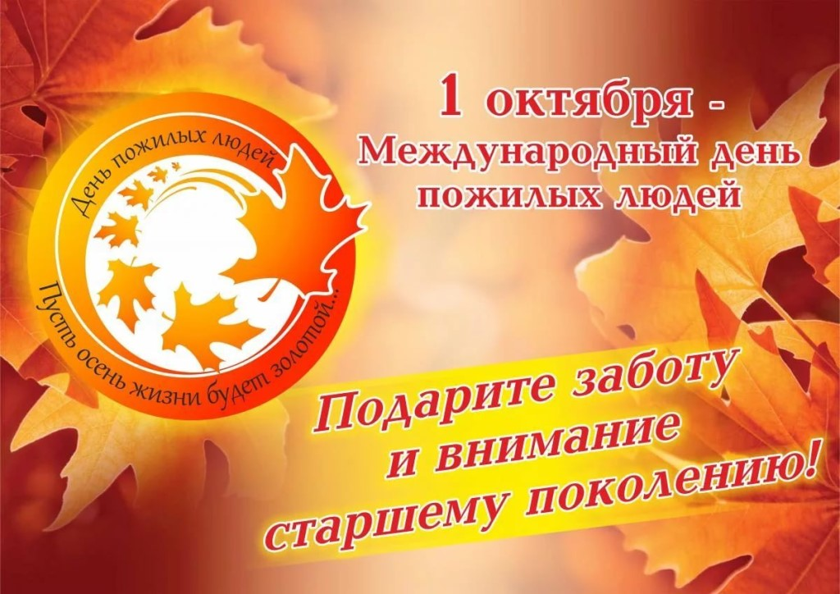

На экране видео «Международный День пожилого человека» - выполнено студентами клуба «Кинематограф» МЦК и Д «Юность»

По окончании звучит фоновая музыка, выходят ведущие
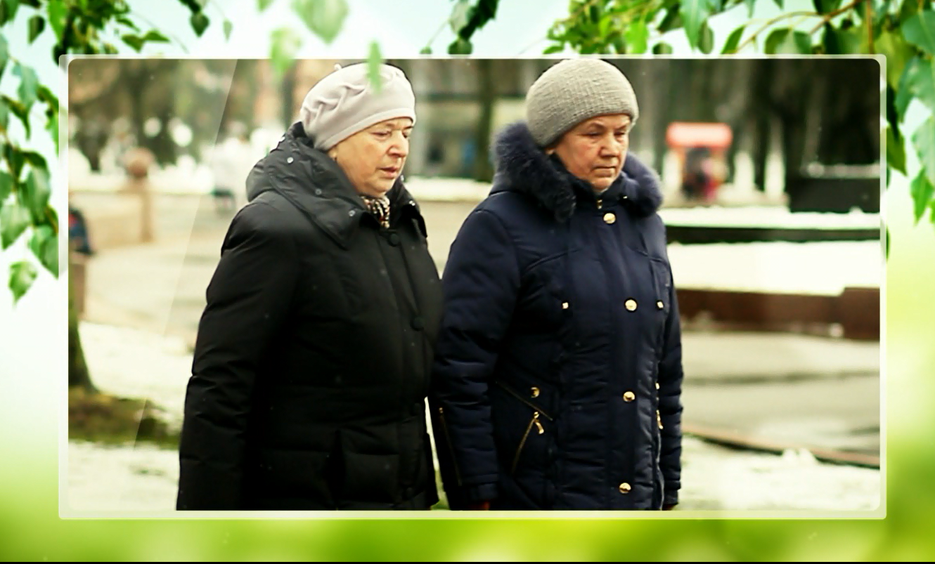

Звучат фанфары. Выходят ведущие.
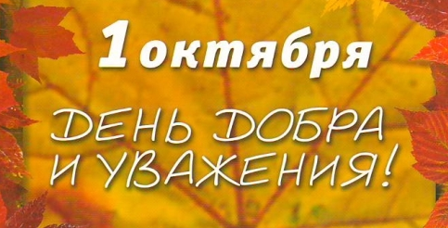
1-й. Добрый день дорогие друзья!
Наверное, кому-то нужно.
Наверное, так богу угодно,
Чтоб чествовать людей заслуженных
Не тайком, а вот так, принародно.
Чтоб с разных концов города
Всех вот здесь вас собрать на встречу-
Вас отзывчивых, в жизнь влюблённых,
Вас по-разному жизнью отмеченных.
И назвать вас пожилыми
Мой язык, поверьте, отказывается
Вы активные, вы живые,
Вы красавцы все и красавицы!
Ни к чему вам в паспорте даты,
Коль глаза до сих пор лучатся.
Вы же запросто, как когда-то,
По-весне способны влюбляться.
А уж дело, свернуть какое -
Молодёжи не угнаться!
В общем, праздник, мои герои,
По-другому должен назваться:
День особенных, самых мудрых,
Самых, самых людей заслуженных,
Устоявших в заботах трудных,
Самых преданных, самых нужных.
Аплодисменты
2-й - Здравствуйте, дорогие друзья!. В первый день октября, все мы отмечали День пожилых людей!
«Пожилой возраст» – это драгоценный период жизни, когда людям свойственна особая ясность ума и страсти уже не затуманивают рассудок, всё решается жизненным опытом – сокровищем, которому нет цены. Старость – это осень жизни. Так пусть ваша осень надолго останется золотой.
Аплодисменты
1-й. А ещё полней и краше жизнь того, кто достойно воспитал человека. Вы на своём веку славно потрудились, вырастили детей, ставших родителями. Сердечное вам спасибо, долгих лет жизни, крепкого вам здоровья и ни с чем не сравнимой человеческой радости от бескорыстной любви к вам внуков, которые одарят вас за вашу мудрость, за вашу нежную и трогательную заботу.
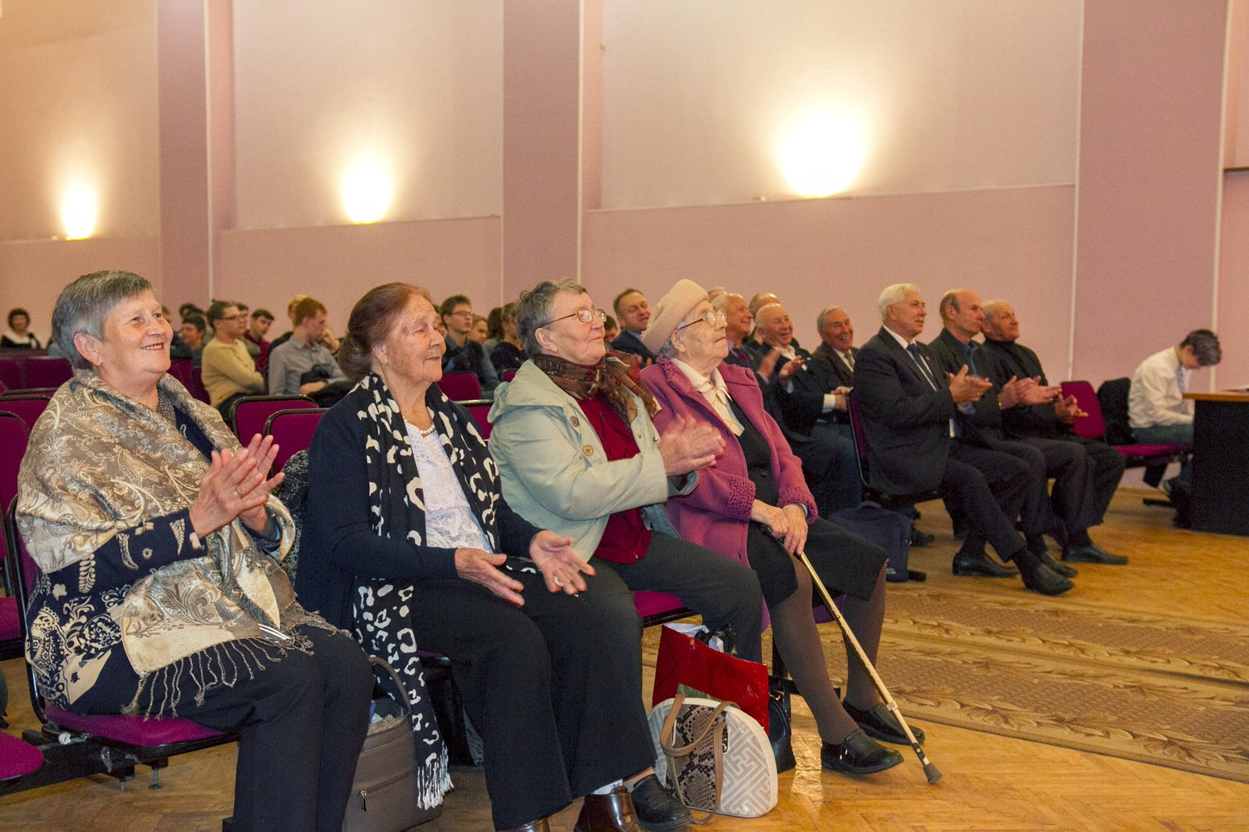
2-й В толковом словаре написано:
«пожилой – начинающий стареть», только начинающий. . Поэтому живите под девизом: «Лет до ста расти вам без старости».

1-й. А сегодня в этот прекрасный день мы от всей души поздравляем вас с праздником! Вас закалённых, трудолюбивых, преданных семье, детям, внукам, преданных родной земле.
2-й. Здоровья вам, благополучия и внимания. Низко кланяемся вам, живите долго, вы нужны нам. Ведь вы наша история, наши радости и победы!
1-й . Примите в качестве подарка наш небольшой праздничный концерт
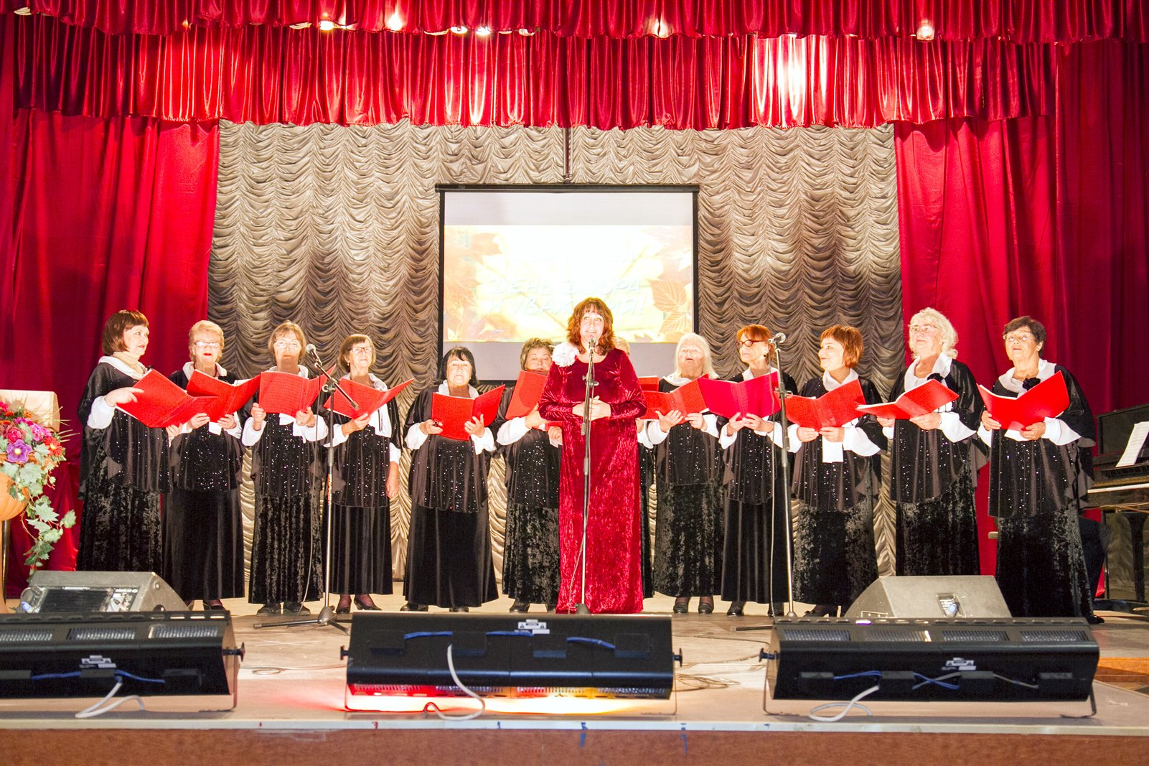

концертную программу открывает хор преподавателей и сотрудников НовГУ- "Ренессанс,", руководитель - Татьяна Федулова.
Вашему вниманю предлагаются следующие песни:
« Песня о криницах»- муз. А. Эшпая, сл.В.Карпенко
« Однозвучно звенит колокольчик» - Муз.А.Гумелева,сл.И.Макарова, обр. Семенова
- «Хорошие девчата»- муз А.Пахмутова, сл. М.Матусовского
- «многое лета»
2-й
Овации сегодня – в вашу честь!
И в вашу честь все наши поздравления!
Пусть эта жизнь, такая вот, как есть,
Вам чаще дарит светлые мгновения!
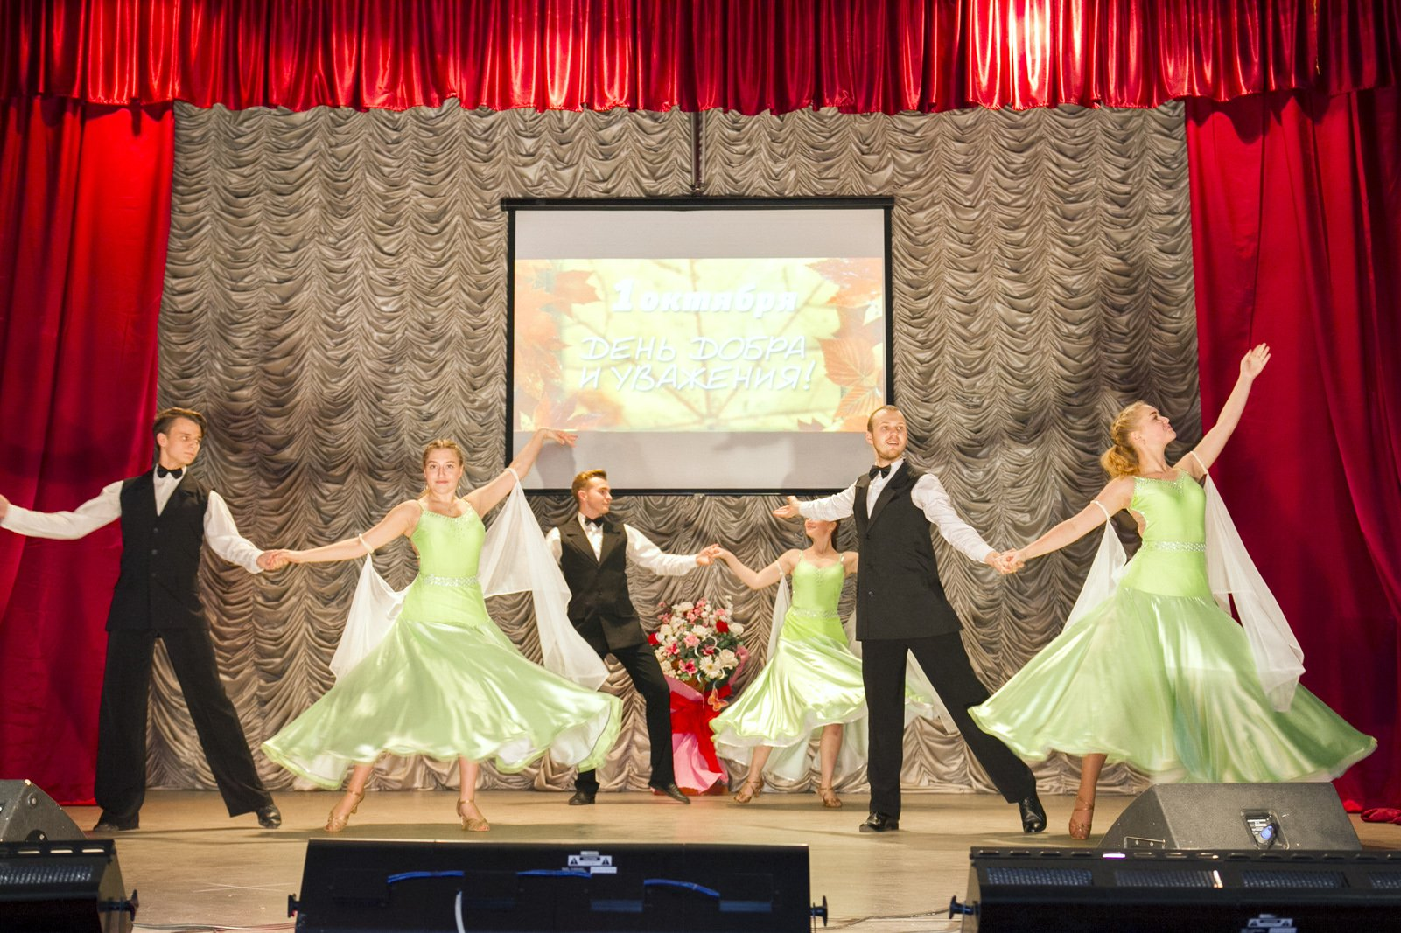

« ВАЛЬС»
На сцене студенты НОКИ им.С.В.Рахманинова, руководитель – Светлана Иванова

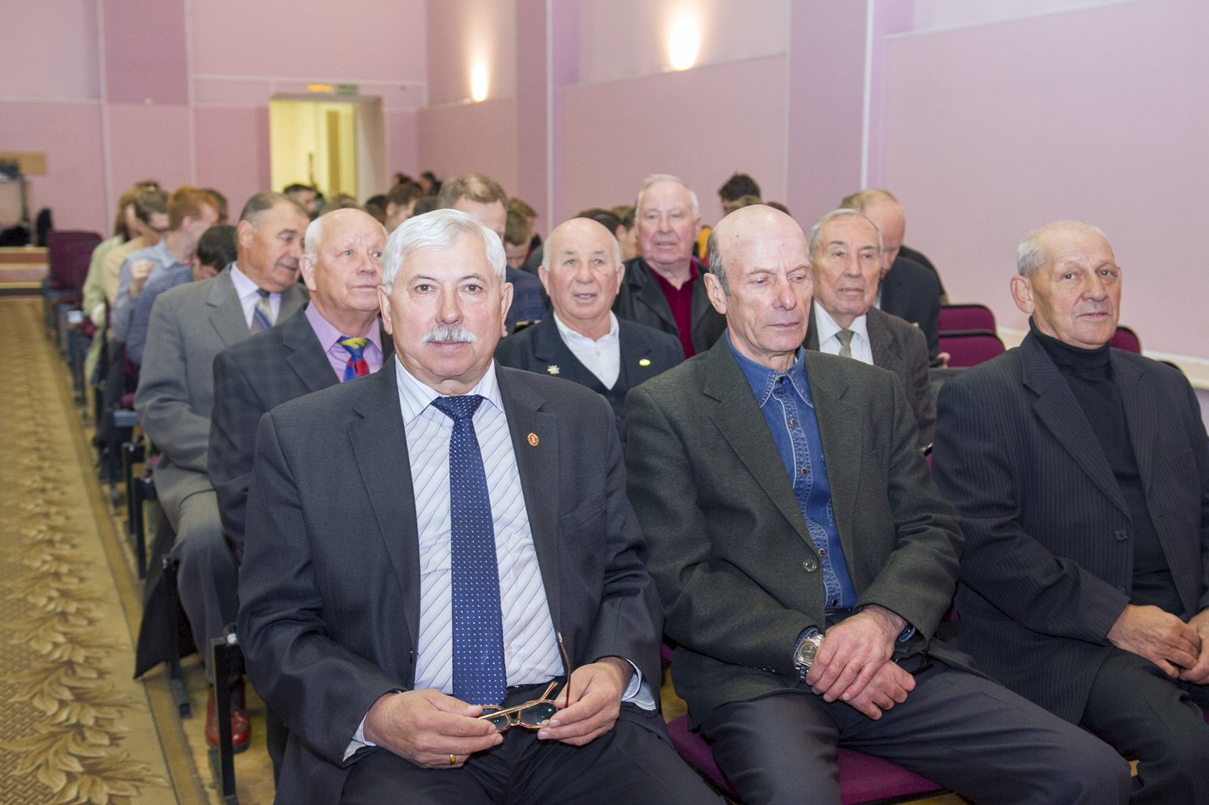

1-й. Ваш замечательный праздник неслучайно приходится на осень.
Осень это разноцветье красок, это буйство природы
2- й. А сколько творческих идей породило это время года у поэтов, писателей, художников, композиторов!

« Не отрекаются любя»
Муз. Марка Минков Сл. Вероники Тушновой
поет – Александра Андреева (ГЭК)

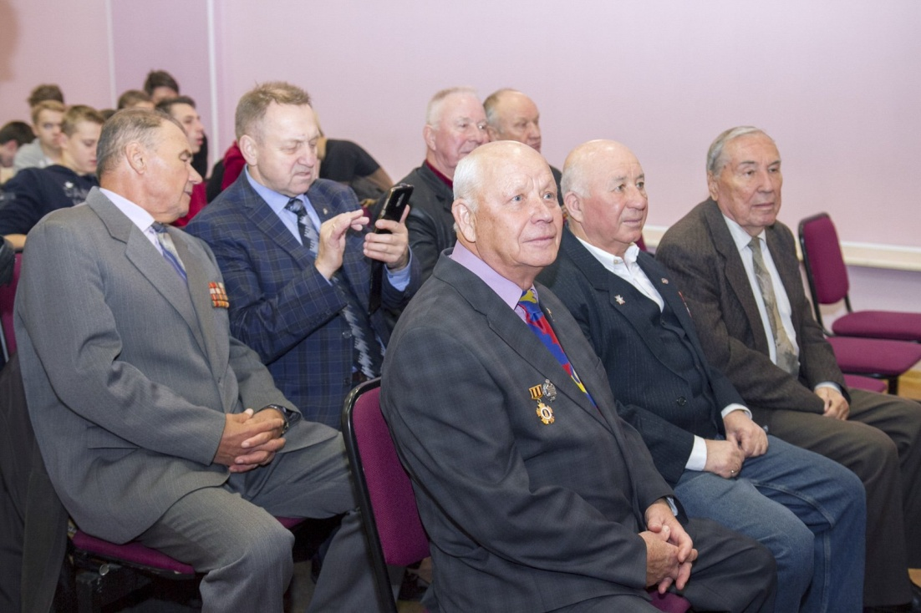

1 й.-
На ладошку перышко упало Словно лист из тех далеких лет.
Стая птиц вернуться обещала, Как вернуться обещал боец.

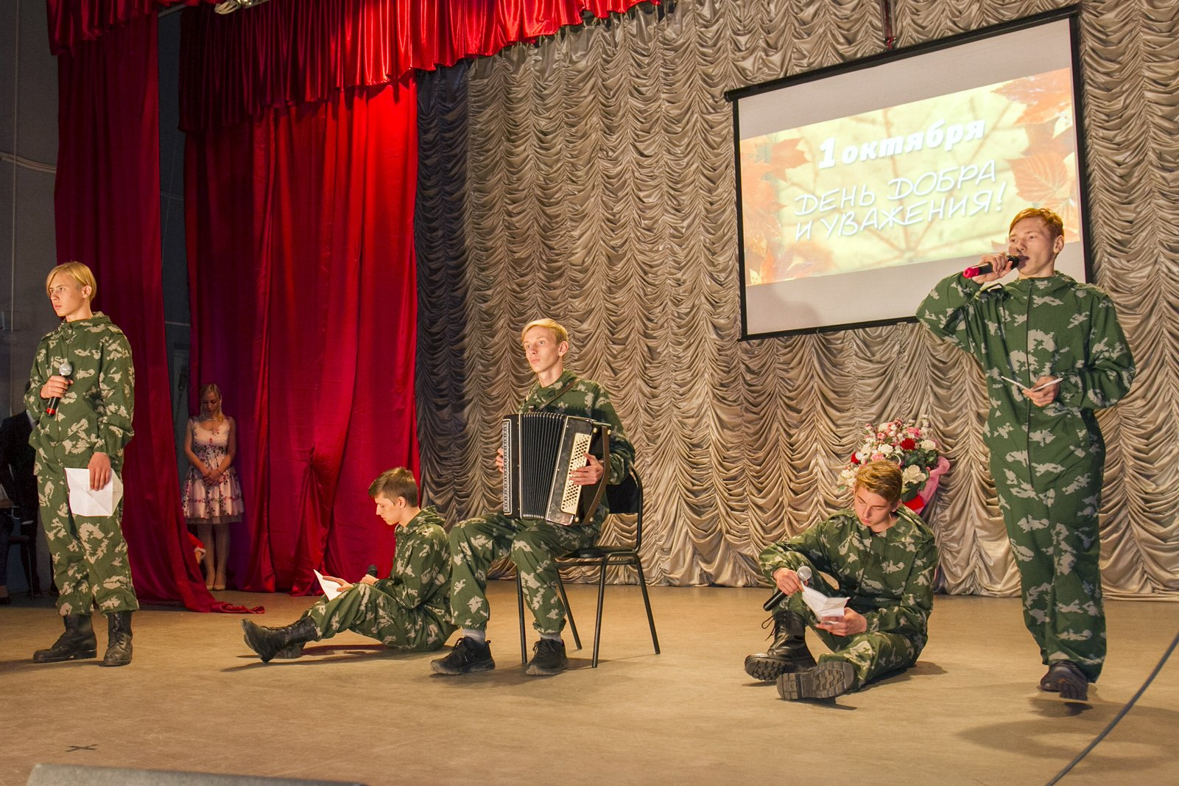

Отрывок « На привале» из литературно-музыкальной композиции « Война и песня» - автор Л.А Соколова
Исп. курсанты клуба допризывной молодежи «Сокол» ПТК,

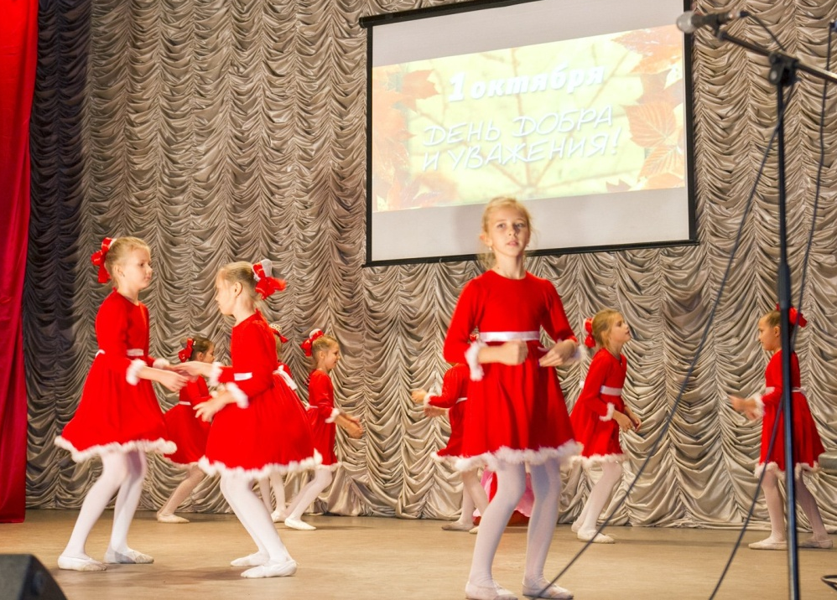
1 й . Есть такой детский анекдот.
- Родителям было некогда, и на родительское собрание пошёл дедушка. Пришёл он в плохом настроении и сразу стал ругать внука:
«Безобразие! Оказывается у тебя по истории сплошные двойки. У меня, например, по этому предмету всегда были пятёрки».
«Конечно, в то время, когда ты учился, история была намного короче!»
Мы хотим, дорогие, пожелать, чтобы ваша история продолжалась как можно дольше, чтобы вас радовали дети, внуки и правнуки. Чтобы вас чаще радовало тёплыми лучами солнышко, дожди были только тёплыми и грибными. С праздником вас, мудрые, дорогие люди!
2-й
Желаем вам счастья, успеха.
Храни же вас бог и судьба.
Пусть звуки внучачьего смеха
Звенят в вашем доме всегда.

Танцуют дети – 2 кл. ДШИ при НОКИ. Исп. танец «Ладушки»

1-й. Да, бежит наша жизнь, летят незаметно дни. Грустно на душе становится от мысли «Давно ли мы были молодые?». Давайте, в минуты грусти будем просто улыбаться. Ведь улыбка – молодость души.
2 й. Давайте все вместе улыбнёмся и вспомним радостные моменты прошлого – вспомним про любовь. И поможет нам хорошая песня.
Для вас поет – вокальная группа «Реченька»
Исп. песня
« Просто уходило лето» из репертуара ВИА «Веселые ребята»

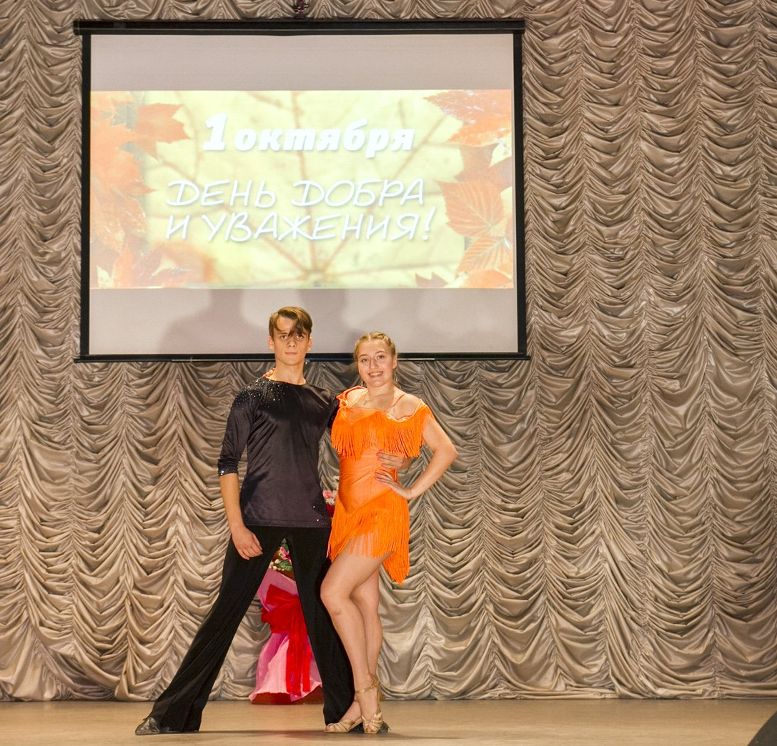
1-й. Хорошее настроение – это основа долголетия., и пусть последующие выступления наших артистов продлевают его вам!
Танцуют Лещина Дарина и Филоненко Виктор
Исп. « Джайв»
2- й. Песня, которая сейчас прозвучит, находит отклик в сердцах многих слушателей, надеемся, и вы ее с удовольствием послушаете.
Поют - Людмила и Николай Моцные
Муз.Р.Джилкинсона Сл. Р.Рождественского
« Город детства»
1-й

Летели года, и были невзгоды,
И словно Вы не заметили их,
А если опять придет непогода
Вы вспомните песни ветров молодых!

Поет – Николай Моцный
Муз. Давид Тухманов сл.Татьяны Сашко
« Эти глаза напротив»
2 й.
На нивах и пашнях красивые люди. Они у земли набрались красоты. И если ты землю всем сердцем полюбишь, Любви настоящей достоин и ты.
Встречаем - Николай и Людмила Моцные
Исп. песня «Нам рано жить воспоминаньями»

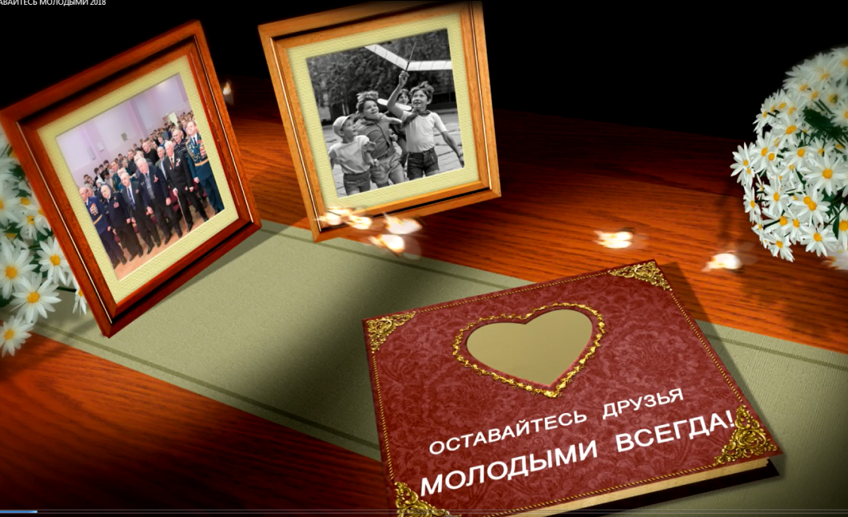
Фильм «Оставайтесь друзья, молодыми всегда!

выполнен студентами клуба «Кинематограф» МЦК и Д «Юность» ПТК

1-й
Мы ещё раз убедились в том, что для того, чтобы жить полноценной, насыщенной жизнью, ни возраст, ни проблемы не могут быть помехой.
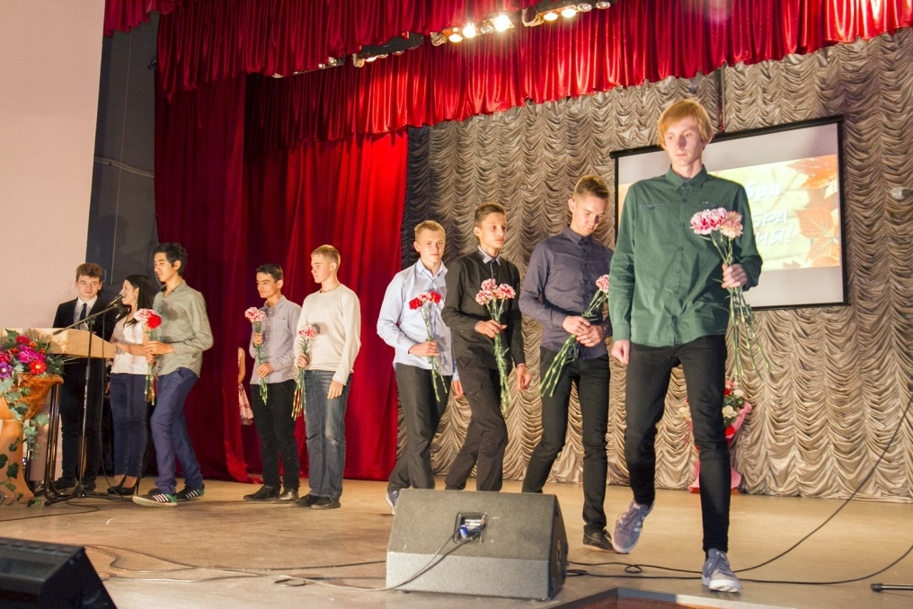
2 - й. Дорогие друзья, так и хочется сказать вам, ещё множество добрых слов:… боевые, задорные, опытные, неунывающие, большое вам спасибо!
1-й. В знак признательности, примите от молодежи эти цветы
Звучит музыка. Выходят студенты и вручают цветы.

Финал
Без объявления поет – Николай Моцный
Муз. Константина Вньшенкина сл.Эдуарда Колмоновского
Исп. песня «Я люблю тебя жизнь»

1-й. Вот и подошёл к концу наш концерт. И прежде чем вы разойдетесь , мне хочется, под ваши бурные аплодисменты, пригласить на сцену режиссера и постановщика программы – Людмилу Алексеевну Соколову

Торжественная музыка, представление участников концерта

